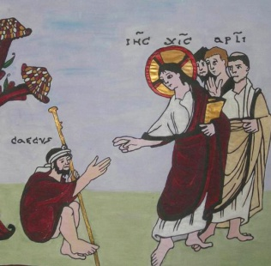

**Célébration**

**Petite et Toute petite enfance**

**Avec le récit de la création et Bartimée**

Commencer la célébration dans la pénombre si possible.

Limiter à l’aide de cailloux, un chemin qui va vers le décor de la création. Il évoque le chemin de Bartimée.

**Chants dans** [module bartimée\Chants](https://catechese-par-la-parole.catholique.fr/2022-12-bartimee-bienvenue#chant-gestuelle)

**Mot d’accueil :** *“Seigneur, nous voici rassemblés pour te prier et écouter ta parole.”*

Chant : **«**Tu es grand tu es beau**»**

**Prière d’ouverture**

**Procession du livre de la Parole encadré de bougies**

**Lire le récit de la création**

-soit en projetant ou en affichant au fur et à mesure les images imprimées correspondantes (celles de la bible de Souvigny Couleur ou NB ou productions des enfants)

-soit en projetant le diaporama des images de la bible de Souvigny

Au fur et à mesure, 7 enfants, chacun à leur tour, reçoivent un lumignon allumé pour chaque jour de la création et le posent devant l’image concernée.

Chant : **«**Tu es grand tu es beau**»**

**Animateur**: *Nous avons allumé 7 bougies comme les 7 jours de la création. La lumière ext venue dans le monde. Nous avons découvert aussi dans l’évangile que quelqu’un d’autre avait retrouvé la lumière, Bartimée*.

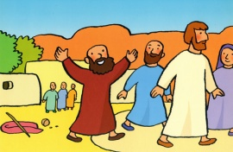**Montrer puis placer à la suite des autres images l’image de Bartimée** qui suit Jésus sur le chemin. (9ème image du diaporama)

Nous chantons est gestuons son histoire.

**Cantilène :** " Comme Jésus arrivait à Jéricho" - Gestuelle « Comme Jésus arrivait à Jéricho »

**Prière**:

Introduire en mettant les enfants en situation de faire silence et de prier.

Faire reprendre :

*«  Seigneur, merci d’avoir écouté la prière de Bartimée.*

*Merci de lui avoir rendu la vue.*

*Il était dans la nuit, il est entré dans la lumière. »*

**Animateur**: « *Nous aussi, comme Bartimée, nous pouvons vivre dans la lumière de Jésus*. *C’est pourquoi nous allons recevoir un lumignon*. Il nous rappellera la lumière de notre baptême. »

Inviter les enfants à marcher sur le chemin de Bartimée ( symbolisé par des cailloux) .

Arrivés au bout du chemin, les enfants, l’un après l’autre, reçoivent un lumignon allumé.

L'animateur dit à chacun : *« Reçois la lumière de Jésus »*

Pour les enfants baptisés, on peut rajouter *: « Comme tu l’as reçue le jour de ton baptême ».*

Les enfants le déposent devant l’image de Bartimée.

Temps de silence en regardant toutes les bougies allumées.

*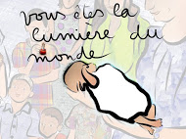***Prière**

*Seigneur Tu es la lumière du monde, éclaire-nous !*

*Tu es avec nous quand nous avons mal,*

*quand nous sommes tristes*

*Quand nous sommes comme dans le noir*

*Seigneur Tu es la lumière du monde, éclaire-nous !*

Terminer par la prière du **Notre Père**

**Envoi** : remettre à chacun une image (Sr Nathalie Carmel St Joseph ) Planche images baptême

**-Chant** : **«**Tu es grand tu es beau**»**